
- faire une copie du document (ne pas modifier le document type
- renseigner / modifier les zones en ROUGE (ne rien changer d’autre)
- enregistrer le document en PDF
- transmettre la convocation à la DRH avec la demande de temps syndical en mettant en copie : pdt.snt@gmail.com

XXX
XXX
XXX

CONVOCATION
(envoi par mail)

Cher/Chère Collègue,

Vous êtes invité à participer au Groupe de Travail issu du Conseil d’Administration, organe directeur du Syndicat National des Territoriaux CFE-CGC (art. 33 de nos statuts), affilié à la CFE-CGC, représentée au Conseil Commun de la Fonction Publique),
qui se déroulera en visio-conférence (lien Zoom habituel) le :

JJ MMMM AAAA
de 8h00 à 17h00

Votre présence est vivement souhaitée.

Toulouse, le XX
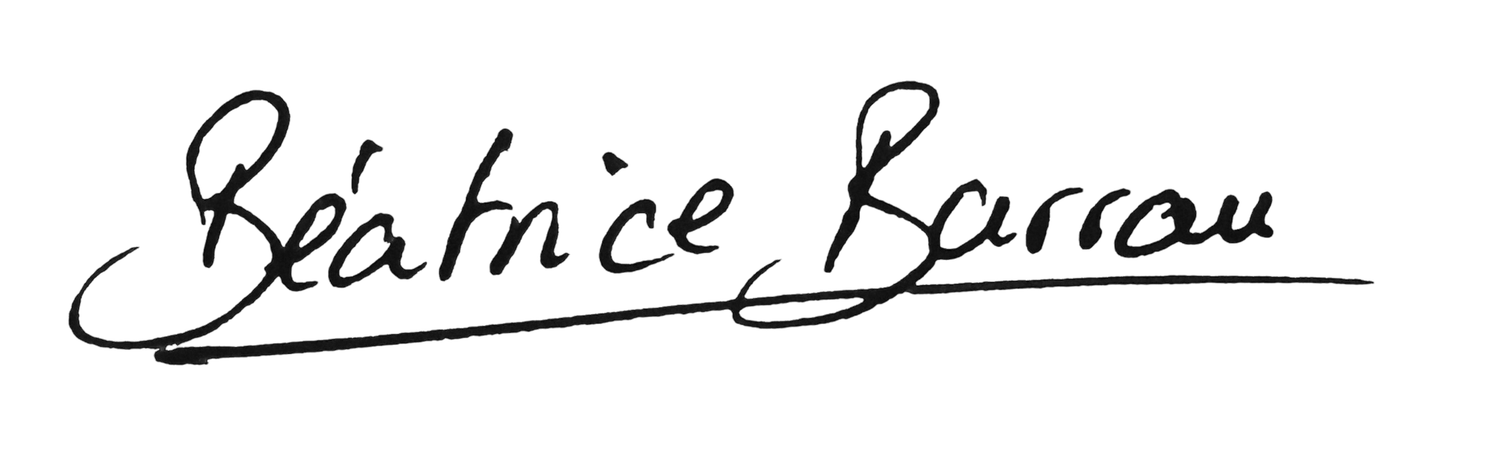

Béatrice BARRAU
Présidente du SNT CFE-CGC

copie : pdt.snt@gmail.com

Conformément aux articles R214-18 à 26, R214-36 à 41 et R214-43 à 44 du Code Général de la Fonction Publique,
cette convocation ouvre droit à une autorisation d’absence. La demande d'autorisation d’absence doit être formulée
3 jours au moins avant la date de la réunion. Tout refus fait l'objet d'une motivation de l'autorité́ territoriale.
Aucun justificatif de présence n'a à être et ne sera communiqué.

